Гранатометы России

- Гранатомет подствольный - ГП-25
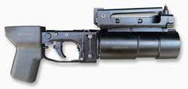
- Гранатомет подствольный - ГП-30 и ГП-30 М

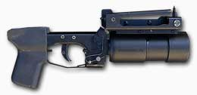
- Гранатомет подствольный - ГП-34

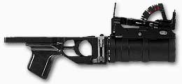
- Ручной гранатомет РГМ «Кастет»

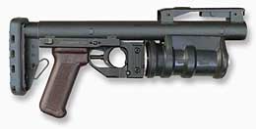
- Револьверный гранатомет 6Г30
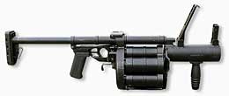
- Многоцелевой гранатометный комплекс РГС-33
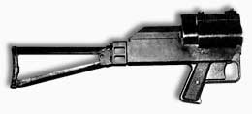

- Реактивная многоцелевая граната – РМГ

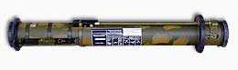
- Ручной противотанковый гранатомет - РПГ-7В
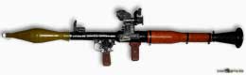
- Гранатомет магазинный - ГМ-94
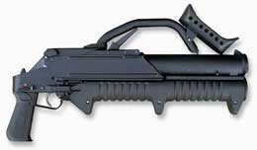
- Реактивная противотанковая граната - РПГ-18
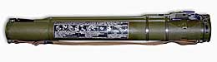
- Реактивная противотанковая граната - РПГ-22
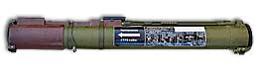
- Реактивная противотанковая граната - РПГ-26
- Ручной гранатомет специальный модернизированный - РГС 50М
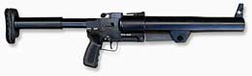
- Реактивная противотанковая граната - РПГ-27
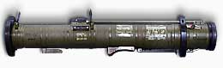
- Реактивная противотанковая граната - РПГ-28

- Ручной противотанковый гранатомет - РПГ-29
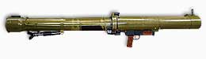
- Ручной противотанковый гранатомет - РПГ-32
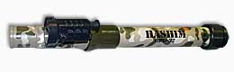
- Реактивная штурмовая граната - РШГ-1

- Реактивная штурмовая граната - РШГ-2
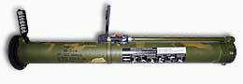
- Реактивный пехотный огнемет - «Шмель» (РПО-А)
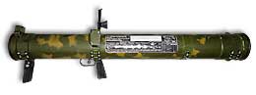
- Реактивный пехотный огнемет - «Шмель-М» РПО ПДМ-А
- Автоматический гранатомет станковый - АГС 17
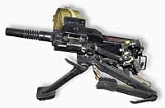
- Автоматический гранатомет станковый - АГС 30
